Chromatographie sur couche mince
Expérience #1

Travail présenté par :
Julia Kemzang
300029554

Partenaire de laboratoire :
Éliane Bouchard

Travail présenté à :
Myriam Carle

Dans le cadre du cours :
CHM 1721
Section A02

Mercredi, le 24 Janvier 2018
Département de chimie organique
Université d’Ottawa
Table des matières
Matériel + Procédure 3
OBSERVATIONS 3
Tableau 1 : Observations de la partie A et B 3
Tableau 2 : Observations de la partie C 3
RÉSULTATS 5
Partie A : Détermination des composés d’une solution inconnue à l’aide de la CCM 5
Tableau 4 : Résultats des valeurs de Rf pour la partie A (solution= ÉtOAc : Hexane 2 :8) 5
PARTIE B : Effet du solvant sur la CCM 6
Tableau 4 : Résultats des valeurs de Rf pour la partie B (solution= acétate d’éthyle) 6
Tableau 5 : Résultats des valeurs de Rf pour la partie B (solution= hexane) 7
PARTIE C : Ratio des composés 8
9
Tableau 6 : Résultats des valeurs de Rf pour la partie C (solution= Hexane : Acétate d’éthyle 9 :1) 9
Figure 9 : absorbance du para-bromonitrobenzène 9
Figure 8 : absorbance du métra-bromonitrobenzène 9
9
CALCULS 10
DISCUSSION 10
RÉPONSES AUX QUESTIONS 12
ANNEXE 14
Figure 1 : notes de lab 1 14
Figure 2 : notes de lab 2 Figure 3 : notes de lab 3 15

Matériel + Procédure
- Voir manuel de laboratoire de chimie organique 2018 (CHM 1721) pages 19-21
Modifications :
- Lors de ce laboratoire, nous avons laissé le solvant éluer pendant une période d’environ 10 minutes pour chaque plaque de CCM effectuée. (Au lieu de 3-5 minutes, comme le suggère le manuel de laboratoire)
Inconnus utilisés :
- Partie A= inconnu #27
- Partie C= inconnu YY

OBSERVATIONS

Tableau 1 : Observations de la partie A et B
Solutions/Composés | Observations
2 :8 acétate d’éthyle et hexane | Incolore et inodore
Inconnu #27 | Solide blanc, en forme de cristaux
Dichlorométhane | Incolore et forte odeur d’alcool
Biphényle | Incolore et inodore
Benzophénone | Incolore et inodore
Acétate d’éthyle | Incolore et inodore
Hexane | Incolore et inodore

Tableau 2 : Observations de la partie C
Solutions | Observations
Ortho-bromonitrobenzène | Légèrement jaune, inodore
Para-bromonitrobenzène | Incolore et inodore
Méta-bromonitrobenzène | Incolore et inodore
Inconnu YY | Incolore et inodore
9 :1 hexane et acétate d’éthyle | Incolore et inodore

Observations générales :
- Les gouttes de tout composé mises sur la plaque de CCM séchaient immédiatement une fois déposées sur la plaque
- Lorsqu’on a mis les plaques de CCM dans le solvant correspondant, l’élution du solvant a commencé presque directement (il n’y avait aucun délai)
- Une fois que nous enlevions la plaque CCM d’un solvant, la plaque séchait dans les prochaines secondes (processus très rapide)
- Les points sur la plaque CCM n’étaient que visibles sous la lumière UV

RÉSULTATS

Partie A : Détermination des composés d’une solution inconnue à l’aide de la CCM

Figure 1 : CCM de l’élution du biphényle et de l’inconnu #27 dans la solution d’ÉtOAc : Hexane 2 :8
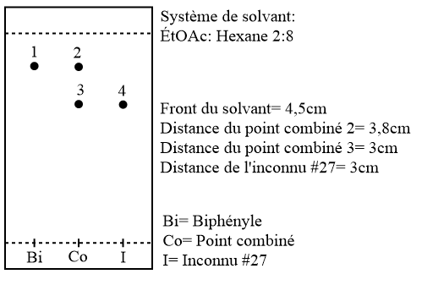

Figure 2 : CCM de l’élution du benzophénone et de l’inconnu #27 dans la solution d’ÉtOAc : Hexane 2 :8
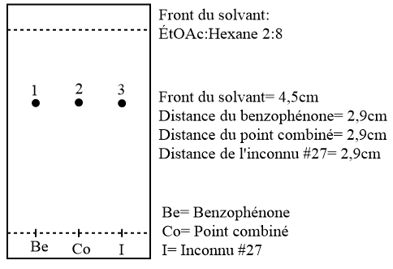

Tableau 4 : Résultats des valeurs de Rf pour la partie A (solution= ÉtOAc : Hexane 2 :8)
Numéro du point | Références
 | Biphényle | Benzophénone
1 | 0,84 | 0,64
2 | 0,84 | 0,64
3 | 0,66 | 0,64
4 | 0,66 | -

PARTIE B : Effet du solvant sur la CCM

Figure 3 : CCM de l’élution du biphényle et de l’inconnu #27 dans la solution d’acétate d’éthyle
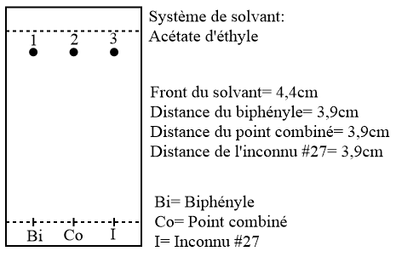

Figure 4 : CCM de l’élution du benzophénone et de l’inconnu #27 dans la solution d’acétate d’éthyle
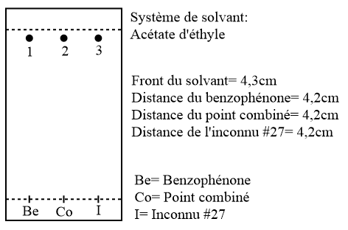

Tableau 4 : Résultats des valeurs de Rf pour la partie B (solution= acétate d’éthyle)
Numéro du point | Références
 | Biphényle | Benzophénone
1 | 0,89 | 0,95
2 | 0,89 | 0,95
3 | 0,89 | 0,95

Figure 5 : CCM de l’élution du biphényle et de l’inconnu #27 dans la solution d’hexane
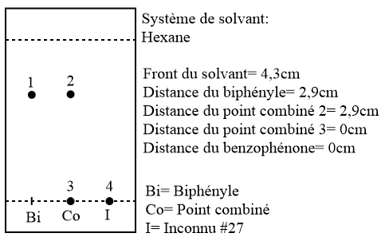

Figure 6 : CCM de l’élution du benzophénone et de l’inconnu #27 dans la solution d’hexane
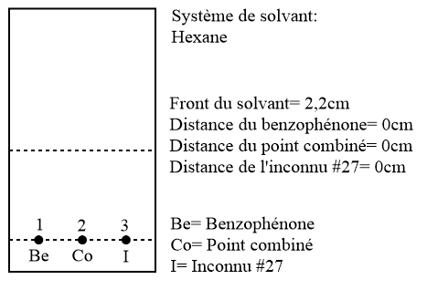

Tableau 5 : Résultats des valeurs de Rf pour la partie B (solution= hexane)
Numéro du point | Références
 | Biphényle | Benzophénone
1 | 0,67 | 0
2 | 0,67 | 0
3 | 0 | 0
4 | 0 | -

PARTIE C : Ratio des composés

Figure 6 : CCM de l’élution de l’ortho-bromonitrobenzène dans la solution 9 :1 d’hexane et d’acétate d’éthyle
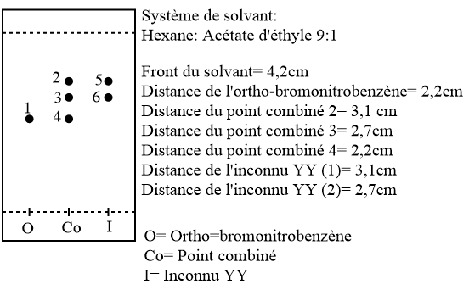

Figure 6 : CCM de l’élution du para-bromonitrobenzène dans la solution 9 :1 d’hexane et d’acétate d’éthyle
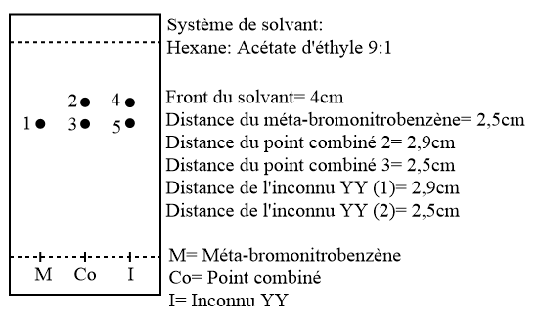

Figure 7 : CCM de l’élution du méta-bromonitrobenzène dans la solution 9 :1 d’hexane et d’acétate d’éthyle

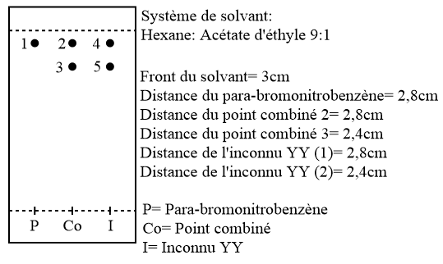

Tableau 6 : Résultats des valeurs de Rf pour la partie C (solution= Hexane : Acétate d’éthyle 9 :1)
Numéro du point | Composés
 | Ortho-bromonitrobenzène | Para-bromonitrobenzène | Méta-bromonitrobenzène
1 | 0,52 | 0,93 | 0,62
2 | 0,73 | 0,93 | 0,72
3 | 0,64 | 0,80 | 0,62
4 | 0,50 | 0,93 | 0,72
5 | 0,73 | 0,80 | 0,62
6 | 0,64 | - | -

Données recueillies sur Image J :

Absorbance pour méta = 47393

Absorbance pour para= 118968

Figure 9 : absorbance du para-bromonitrobenzène

Figure 8 : absorbance du métra-bromonitrobenzène
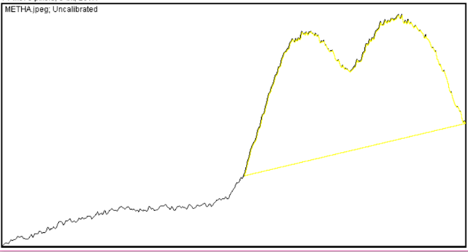
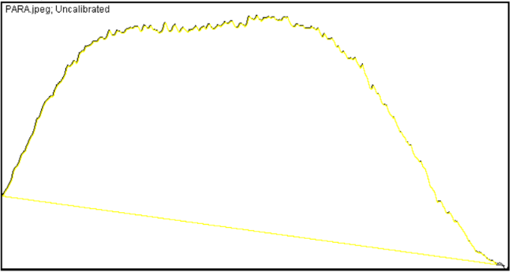

CALCULS
Exemple de calcul de RF :

[1] Calcul du Rf du biphényle dans la solution d’ÉtOAc : Hexane 2 :8
$$Rf=distance du composé ÷front du solvant$$
$$Rf=2,9 ÷4,5$$
$$Rf=0,84$$
*Le même calcul a été effectué pour toutes les autres valeurs de Rf dans ce rapport*
[2] Calcul du pourcentage d’absorbance du méta-bromonitrobenzène
$$\% absorbance méta=absorbance méta ÷absorbance totale$$
$$=[47393 ÷\left(47393+118968\right)]×100$$
$$=(47393÷166361)×100$$
$$0,28488×100$$
$$\%absorbance méta≈28,5\%$$
[3] Calcul du pourcentage d’absorbance du para-bromonitrobenzène
$$\%absorbance para=100-\%absorbance méta$$
$$=100-28,5$$
$$\% absorbance para=71,5\%$$
[4] Calcul du pourcentage molaire du méta-bromonitrobenzène
$$y= 0.976x + 0.804$$
$$28,5=0,97x+0,804$$
$$x=\left(28,5-0,804\right)÷0,97$$
$$\%molaire méta≈28,2\%$$
[5] Calcul du pourcentage molaire du para-bromonitrobenzène
$$\%molaire para=100-\%molaire méta$$
$$=100-28,2$$
$$\%molaire para=71,8\%$$

DISCUSSION
Le but de cette expérience était de suivre la progression de diverses réactions à l’aide de la chromatographie sur couche mince (CCM). Nous avons divisé notre expérience en trois parties, afin de mieux analyser les résultats. Dans la partie A de l’expérience, nous avons tenté de déterminer un inconnu quelconque, en le faisant éluer sur une plaque CCM avec deux solvants différents, soit le biphényle et le benzophénone. Cette technique nous a permis de voir sur laquelle des solutions notre inconnu se rapprochait le plus en termes de comportement chimique, de manière à ce que nous puissions facilement l’identifier. Dans la partie B de l’expérience, nous avons tenté d’examiner l’effet de divers solvants sur la CCM. Pour ce, nous avons testé deux paires de plaques CCM dans deux solvants différents, et ceci nous a permis de voir comment le type de solvant influt sur le comportement des composés sur la CCM. Quant à la partie C de l’expérience, nous avons tenté de déterminer l’identité d’un inconnu YY, en le testant sur 3 différents plaques de CCM avec 3 composés différents (o-bromonitrobenzène, m-bromonitrobenzène et p-bromonitrobenzène). Tout comme dans la partie A, nous avons utilisé cette technique car elle nous a permis de voir sur lequel des composés l’inconnu YY se rapprocherait le plus, et ainsi, à partir de son comportement chimique, nous avons pu l’identifier.
Vers un premier abord, en ce qui concerne la partie A, nous avons obtenu l’inconnu #27. Si on observe les figures 1 et 2 présentées dans la section « Résultats », on constate que notre inconnu se rapproche plus du benzophénone que du biphényle. Dans la figure 1, on peut voir que la bande Co est composée de deux points. Étant donné que cette section est un mélange du biphényle et de l’inconnu, on peut donc conclure qu’un point de la bande C correspond au biphényle, tandis que l’autre correspond à l’inconnu. Effectivement, en analysant la figure, on remarque que les deux points sont parfaitement alignés avec soit la référence, ou soit avec l’inconnu. Le point qui est aligné avec celui du biphényle a non seulement voyagé la même distance que lui, mais les deux ont également la même valeur de Rf. Pareillement, le deuxième point, a aussi voyagé la même distance que le point de l’inconnu, et ont tous les deux la même valeur de Rf. Donc, on conclut que le premier point de la bande C (point combiné) correspond au biphényle, tandis que le deuxième point correspond à l’inconnu. Basée sur cette conclusion, on peut donc dire que notre inconnu #27 n’est pas le biphényle, car les bandes I et Bi de la figure 1 n’ont pas les mêmes valeurs de Rf. Or, en observant la figure 2, on remarque que les trois points de la CCM sont parfaitement alignés, et on tous la même valeur de Rf. Par conséquent, il serait raisonnable de conclure que notre inconnu #27 est le benzophénone, compte tenu du fait que les deux composés ont eu le même comportement chimique dans la solution d’ÉtOAc : Hexane 2 :8, et que les deux point sont parfaitement alignés. Dans un autre ordre d’idées, on peut aussi voir que le biphényle a une polarité moins élevée que le benzophénone, vu qu’il a une plus grande valeur de Rf (voir tableau 1, points 1). Notamment, une grande valeur de Rf signifie une migration plus important sur la plaque de CCM. Effectivement, le moins polaire est un composé, le moins il aura tendance à faire des liaisons hydrogène avec la silice, et par conséquent, le plus il sera transporté sur la plaque par le solvant, d’où sa grande valeur de Rf.
Relativement à la parie B de l’expérience, nous avons utilisé les solution d’acétate d’éthyle et d’hexane pour déterminer l’effet du solvant sur les plaques CCM. Les figures 3 et 4 illustrent les plaques de CCM testées dans la solution d’acétate d’éthyle, tandis que les figures 5 et 6 illustrent les plaques testés dans la solution d’hexane. En comparant les quatre figures, le premier constant que l’on observe est le fait que les points de la figure 3 et 4 sont beaucoup plus hauts que ceux de la figure 5 et 6. Ceci peut être expliqué par la différence de solvants. L’acétate d’éthyle étant plus polaire que l’hexane (voir manuel de laboratoire, tableau 2, p. 15), ceci fait en sorte les composés des figures 3 et 4 ont été entraînés par le courant du solvant sur la plaque, et ont eu une plus grande affinité avec le solvant qu’avec la silice. En d’autres mots, le plus polaire est un solvant, le plus les composés de la plaque CCM auront tendance à faire des liaisons hydrogènes avec le solvant plutôt qu’avec la silice, ce qui va accélérer leur déplacement sur la plaque (d’où le constat que les points des figures 3 et 4 ont un Rf très élevé, qui se rapproche même de 1—voir tableau 4). À l’opposé, l’hexane étant un solvant faiblement polaire, ceci fait en sorte que les composés de la plaque n’ont aucune affinité avec le solvant, et font des ponts hydrogènes uniquement avec la silice. Par conséquent, le plus apolaire est un solvant, le plus les composés de la plaque auront tendance à s’agripper à la silice, d’où ils ne migreront pas du tout de la plaque (tel que vu dans la figure 5). Toutefois, en observant la figure 6, on constate que le biphényle a migré sur la plaque malgré l’apolarité du solvant, contrairement au benzophénone. Ceci peut être expliqué par le fait que le biphényle est moins polaire que le benzophénone (tel que vu plus haut), ce qui fait qu’il ne fera pas autant de ponts hydrogènes avec la silice, d’où il aura tendance à être emporté par le solvant sur la plaque. En bref, c’est donc pourquoi les Rf des composés des figures 5 et 6 est relativement faible, voir 0, ceci étant dû à la faible polarité du solvant.
En ce qui concerne la partie C, si on observe les figures 7, 8, et 9, on parvient au constat que notre inconnu YY ne contenait que du méta et du para bromonitrobenzène. En regardant la figure 7 (celle de l’élution de l’ortho), on peut voir qu’il manque un point dans la bande de l’inconnu, au même Rf que celui de la référence ortho. Ceci signifie donc que notre inconnu ne contenait initialement pas d’ortho-bromonitrobenzène. Or, dans les figures 8 et 9, il est apparent que la colonne de l’inconnu présente un point aligné avec les références de méta et de para, ce qui indique que l’inconnu YY contenait originalement ces deux substances. Parallèlement, on peut tout de même établir qu’entre les trois composés, l’ortho est le plus polaire, compte tenu du fait qu’il a la valeur de Rf la moins élevée, en comparaison avec celles du méta et du para. Pareillement, on peut aussi voir qu’il est moins le plus bas sur les plaques, ce qui prouve davantage ce propos. En ce qui concerne les pourcentage molaire, grâce aux calculs 4 et 5, on peut conclure que l’inconnu YY contient en majeure partie du p-bromonitrobenzène, qui a un pourcentage molaire supérieure à celui du méta (soit 71,8% > 28,2%). Ceci peut être davantage souligné par le fait que l’absorbance ainsi que le pourcentage d’absorbance du p-bromonitrobenzène sont également supérieur à ceux du m-bromonitrobenzène (voir figures 8 et 9, et calculs 2 et 3).
En dernière analyse, en ce qui concerne les sources d’erreurs lors de cette expérience, il y’en a eu quelques-unes, qui ont souvent affecté les résultats. Tout d’abord, on peut citer le fait que nous avons souvent mis de très grosses gouttes de composés sur les plaques, ce qui a résulté en des contaminations. Nous avons par exemple eu une contamination dans la toute première plaque de CCM (figure 1) que nous avons décidé de ne pas représenter, car elle était très minime et n’a pas affecté nos résultats. Toutefois, elle a créé des nuages de confusion au laboratoire, ce qui aurait pu être éviter en mettant de petites gouttes sur la plaque. Cette erreur peut être clairement sur la figure 1 en annexe, plus précisément sur la CCM 1. En outre, en mélangeant notre inconnu avec le dichlorométhane, nous avons eu quelques perte, car une partie du produit est restée sur les bord de l’éprouvette. Certes cette erreur n’a pas affecté nos résultats de manière significative car les pertes n’étaient pas énormes, mais dans le cas contraire, elle aurait pu résulter en une solution moins concentrée, ce qui aurait définitivement affecté la migration de l’inconnu sur la plaque CCM (soit son Rf). D’autre part, nous avons aussi souvent constaté que le solvant prenait énormément de temps pour migrer sur la plaque, donc nous avions souvent eu à enlever la plaque plus tôt pour gagner en temps. Cette erreur est très bien illustrée sur la figure 5, ou on peut voir que le front de solvant n’est que 2,2cm. Cependant, il faut avouer que nous n’aurions pas pu avoir une impact sur ceci, donc c’est une erreur systématique moins grave. Finalement, nous avons aussi souvent trop attendu avec de mettre la plaque de CCM dans le solvant éluer, ce qui aurait pu faire en sorte que les composés sèchent trop, et même s’évaporent légèrement. Cette erreur aurait pu causer une dilution des composé sur la plaque, et donc influer sur leur valeur de Rf.

RÉPONSES AUX QUESTIONS
- La polarité d’un système de solvant influence les résultats d’une CCM en influant sur les valeurs de Rf des composés. Plus précisément, le plus polaire est le système de solvant, la plus grande sera l’affinité entre le solvant et les composés (plus de ponts hydrogènes avec le solvant et moins avec la silice), d’où les composés auront tendance à suivre le courant du solvant, et à migrer davantage sur la CCM. Ainsi, leur distance parcourue étant plus grande, ceci augmentera conséquemment la valeur de Rf des composés sur la plaque.
- Tout d’abord, il faut noter qu’une petite valeur de Rf est synonyme d’une grande polarité, car les composés feront plus de liaisons hydrogènes avec la silice et moins avec le solvant, ce qui ralentira leur migration sur la place (d’où la faible valeur de Rf, car moins de distance sera parcourue).
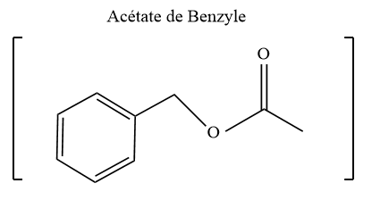
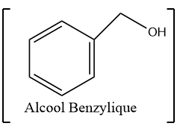
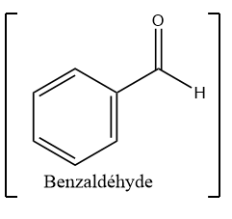
A) Entre ces trois molécules, l’alcool benzylique est la plus polaire, car elle peut accepter une liaison hydrogène sur son atome d’oxygène, tout comme elle peut également effectuer une liaison hydrogèn en « donnant » son atome d’hydrogène. Donc, en tout, elle peut faire deux liaisons hydrogènes. Certes, l’acétate de benzyle peut aussi faire deux liaisons hydrogènes, mais lui il ne peut que accepter des liaisons. Or, lorsque les liaisons hydrogènes sont réciproques, elles sont plus fortes, d’où la raison pour laquele l’alcool benzylique est plus polaire que l’acétate de benzyle. Quant au benzaldéhyde, il est la molécule la moins polaire, car elle ne peut accepter qu’une seule liaison hydrogène sur son atome d’oxygène.
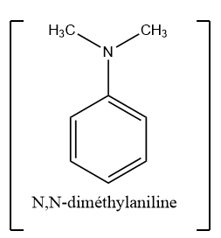
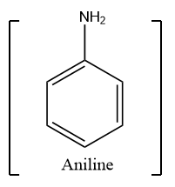
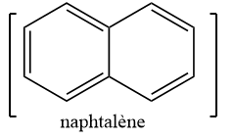

B) Entre ces trois molécules, l’aniline est la molécule la plus molaire, car elle peut faire trois liaisons hydrogènes en tout : elle peut accepter une liaison hydrogène sur son atome d’azote, et elle peut faire 2 autres liaisons en « donnant » ses hydrogènes. Quant à la molécule N, N-diméthylaniline, elle ne peut qu’accepter une seule liaison sur son atome d’azote. Finalement, le naphtalène ne peut faire aucune liaison hydrogène, car tous ses atomes d’hydrogène sont liés à des carbones. C’est donc la molécule la moins polaire des trois.

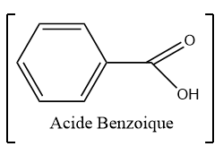
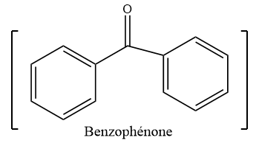
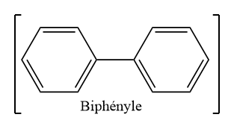
C) Entre ces trois molécules, l’acide benzoïque est la molécule la plus polaire. Elle peut accepter deux liaisons hydrogènes sur ses deux atomes d’oxygène, et elle peut aussi faire une liaison hydrogène en « donnant » son atome hydrogène. Donc, en tout, elle peut faire 3 liaisons. Quant au benzophénone, il ne peut qu’accepter une seule liaison sur avec son atome d’oxygène. Relativement au biphényle, c’est la molécule la moins polaire, car elle ne peut faire aucune liaison hydrogène, puisque tous ces atomes d’hydrogène sont liés à des carbones.

ANNEXE

Figure 1 : notes de lab 1
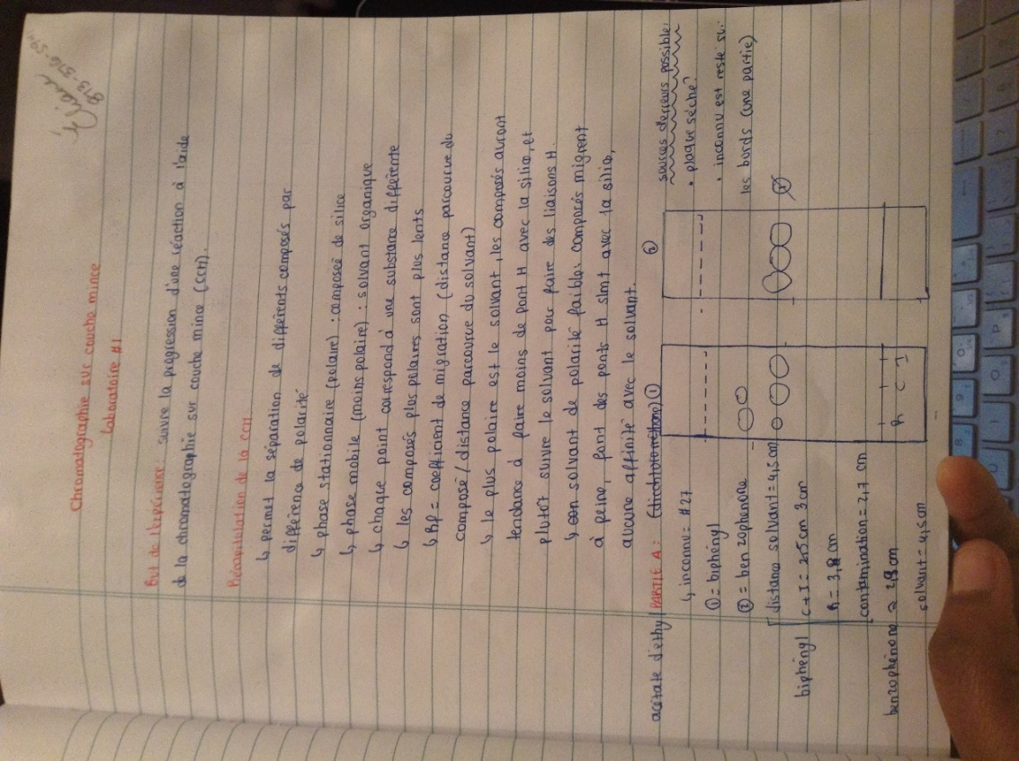

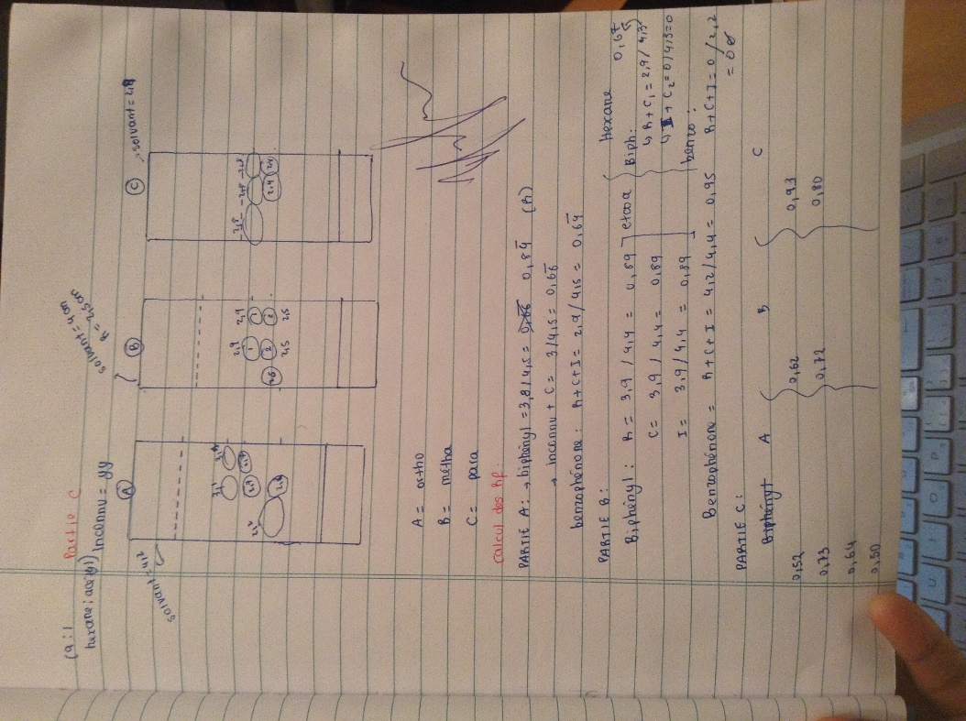
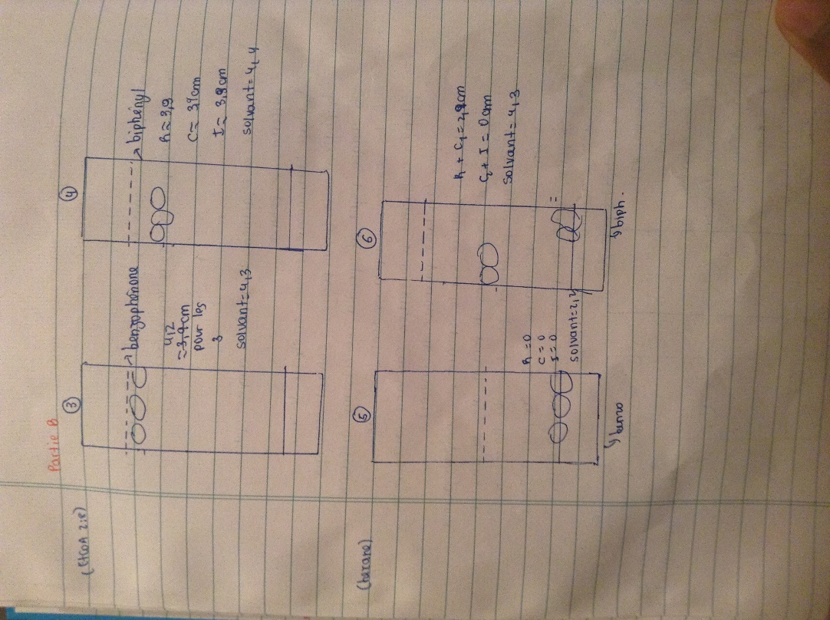
Figure 2 : notes de lab 2 Figure 3 : notes de lab 3

